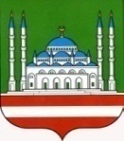

|  |  |
| --- | --- |
| ДЕПАРТАМЕНТ ОБРАЗОВАНИЯ МЭРИИ ГОРОДА ГРОЗНОГО  МУНИЦИПАЛЬНОЕ БЮДЖЕТНОЕ  ОБЩЕОБРАЗОВАТЕЛЬНОЕ УЧРЕЖДЕНИЕ  «СОШ №13 » г. Грозного | СОЬЛЖА - Г1АЛИН МЭРИН ДЕШАРАН ДЕПАРТАМЕНТ  СОЬЛЖА-Г1АЛИН МУНИЦИПАЛЬНИ ЮКЪАРДЕШАРАН УЧРЕЖДЕНИ  «СОШ №13 » |

**ПРИКАЗ**

от 08. 09. 2020 г. №56

Утверждение списка учебников

на 2020-2021 учебный год

В соответствии со ст.18 «Печатные и электронные образовательные и информационные ресурсы» Закона «Об образовании в РФ» № 273-ФЗ, приказом Министерства образования и науки РФ от 28.12. 2018 года №345 «Об утверждении Федерального, перечня учебников, рекомендуемых к использованию при реализации имеющих государственную аккредитацию образовательных программ начального, основного общего, среднего общего образования», на основании решения педагогического совета (протокол №2 от 29.08.2020 г.)

Приказываю:

1. Утвердить список учебников для пользования в образовательном процессе В МБОУ «СОШ №13» г. Грозного.
2. Зав. библиотекой Исаевой К.А. распределить фонд учебников пол классам в срок до 09.09.2020 г.
3. Зам. директора по ИКТ разместить на сайте школы настоящий приказ с утвержденным списком учебников на 2020-2021 учебный год в срок до 10.09.2020г.
4. Классным руководителям 1-10 классов довести до сведения родителей информацию о размещенном приказе с утвержденным списком учебников на сайте школы.
5. 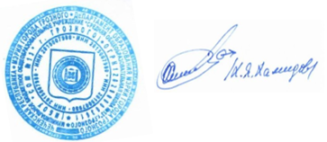Контроль за исполнением приказа возложить на зам. директора по УВР Хасанову Х.А.

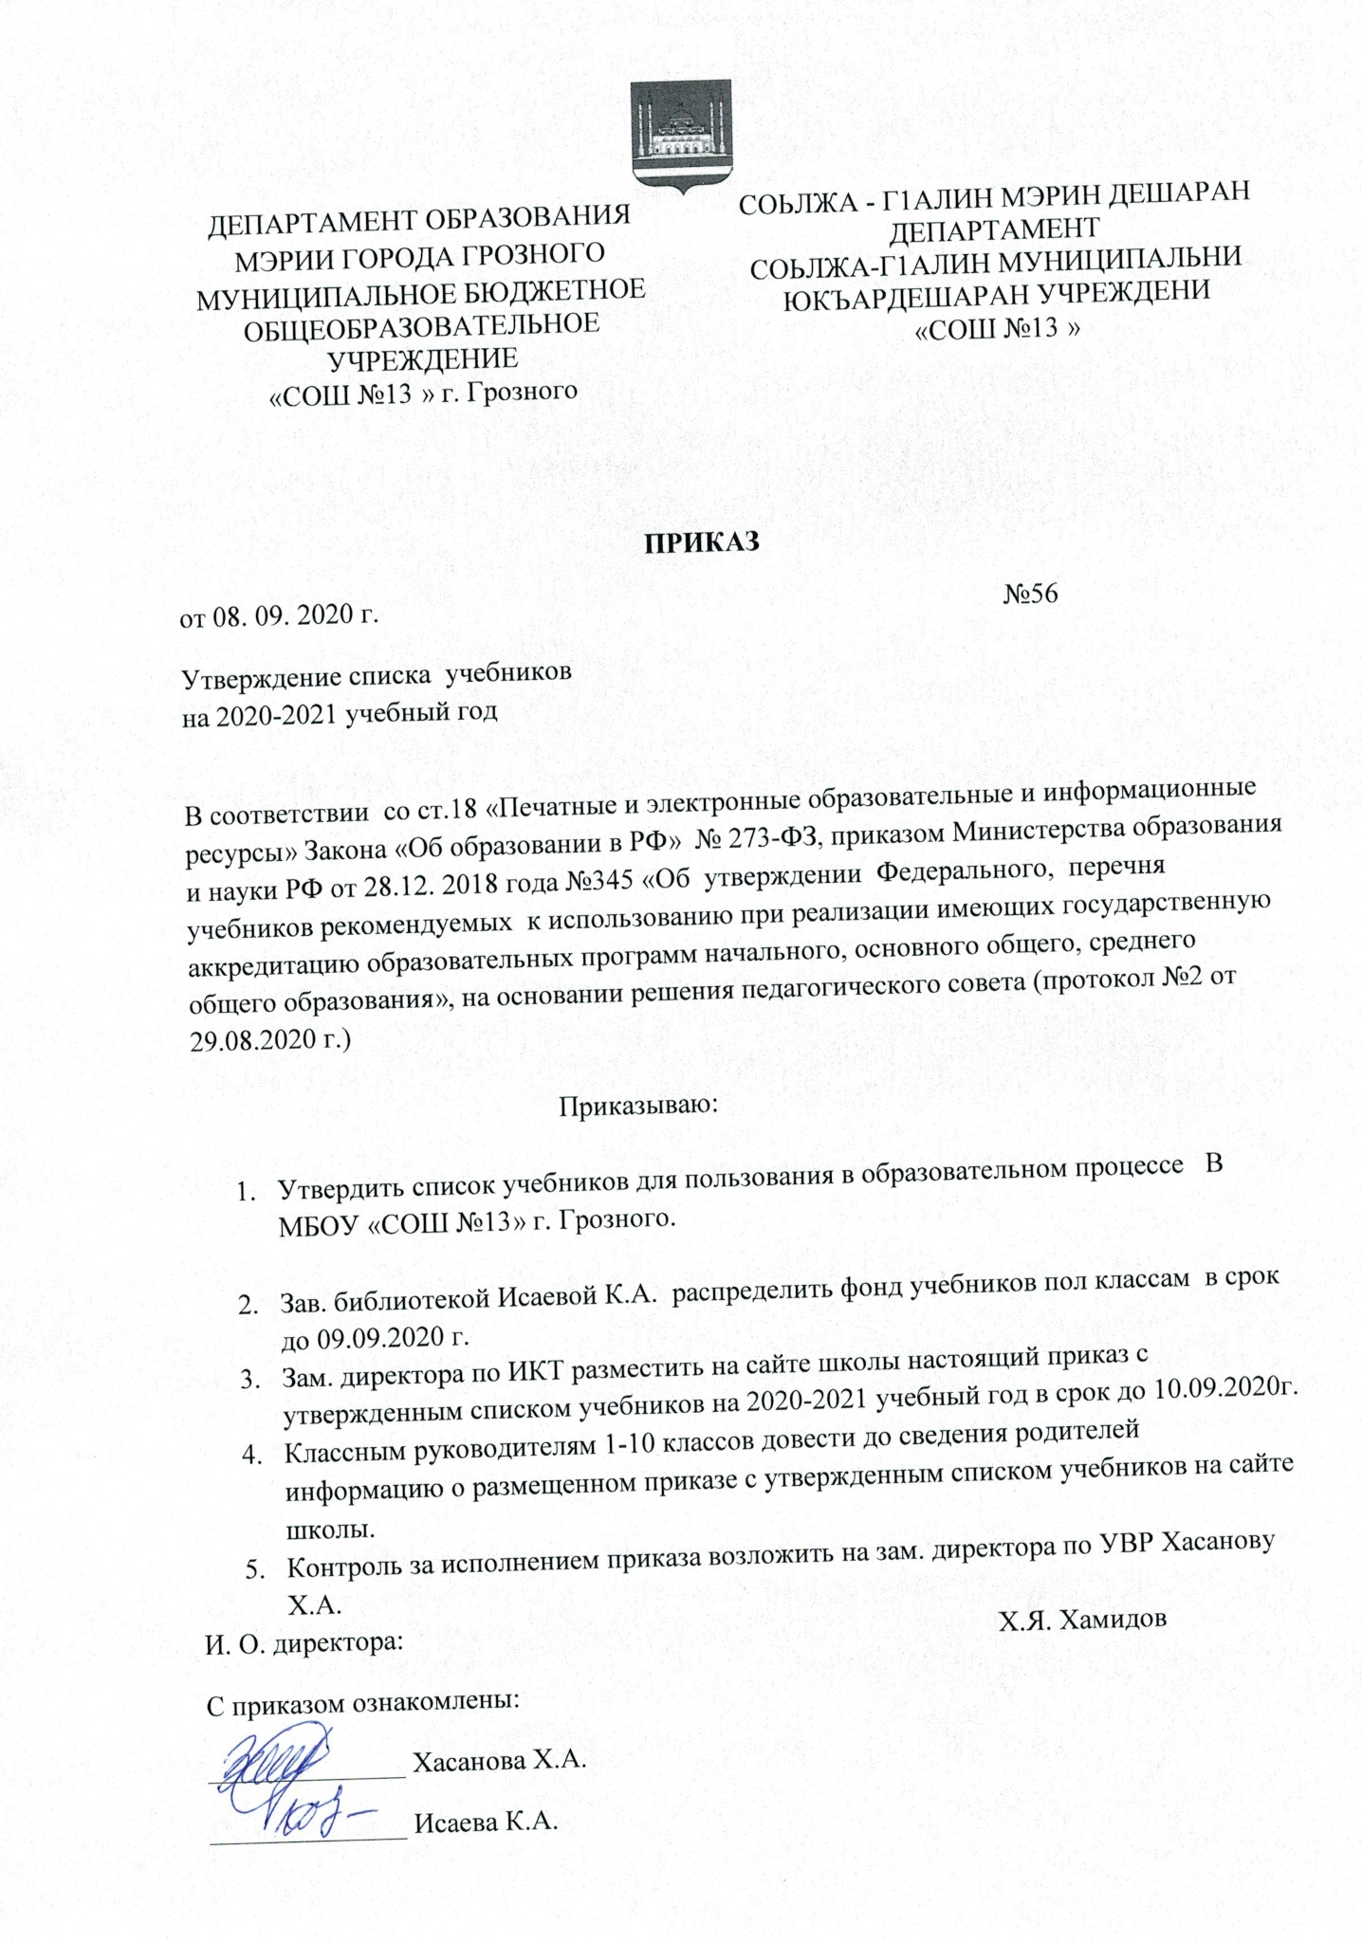И. О. директора: